Дидактические игры и упражнения как средство развития у детей старшего дошкольного возраста навыка звукового анализа
Освоение ребёнком звукового состава языка зависит от формирования способности слышать, узнавать и различать речевые звуки.
Игра улучшает общую работоспособность, дает возможность многократно повторять один и тот же материал. Поэтому в ходе непрерывной образовательной деятельности по подготовке к обучению грамоте детей старшего дошкольного возраста используются дидактические игры, упражнения и задания, направленные на развитие навыка звукового анализа слов.
Работа ведется поэтапно:
I этап - определение наличия звука в слове, различение звука («маленький братец», «большой братец»)
II этап - определение места звука в слове: начало, конец, середина.
Основной задачей первых двух этапов является формирование умений выделять согласный звук.
III этап - определение последовательности звуков и их количества в простейших словах (вводятся фишки одного цвета).
IV этап - дети обучаются производить полный звуковой анализ слова, опираясь на дополнительные вспомогательные средства: схему и фишки.
I этап.
- Игра «Ветер» Педагог говорит детям: «Ветер подул и зашумел. Закачались ветки на деревьях. Как зашумел ветер? Я сейчас буду произносить слова, если вы услышите звук ш, то ветви деревьев закачаются и зашумят».
- Игра «Какой звук потерялся» Педагог показывает картинку «Шарик» и говорит …арик. Дети отгадывают неназванный звук. Предлагаются слова (кошка (ошка), ромашка (омашка) и т.п. Далее игра проводится без опоры на картинки.
- Игра «Найди, не ошибись». Детям предоставляются сюжетные картинки, на которых необходимо найти и назвать предметы с заданным звуком».
- Игра с кубом «Назови первый звук». В кармашки куба кладутся предметные картинки. Под музыку дети передают куб друг другу по кругу. После остановки музыки, ребенок у которого в этот момент куб, кидает его на середину круга. Далее называет предмет на выпавшей картинке и определяет первый звук, дает ему характеристику («маленький братец», «большой братец»).
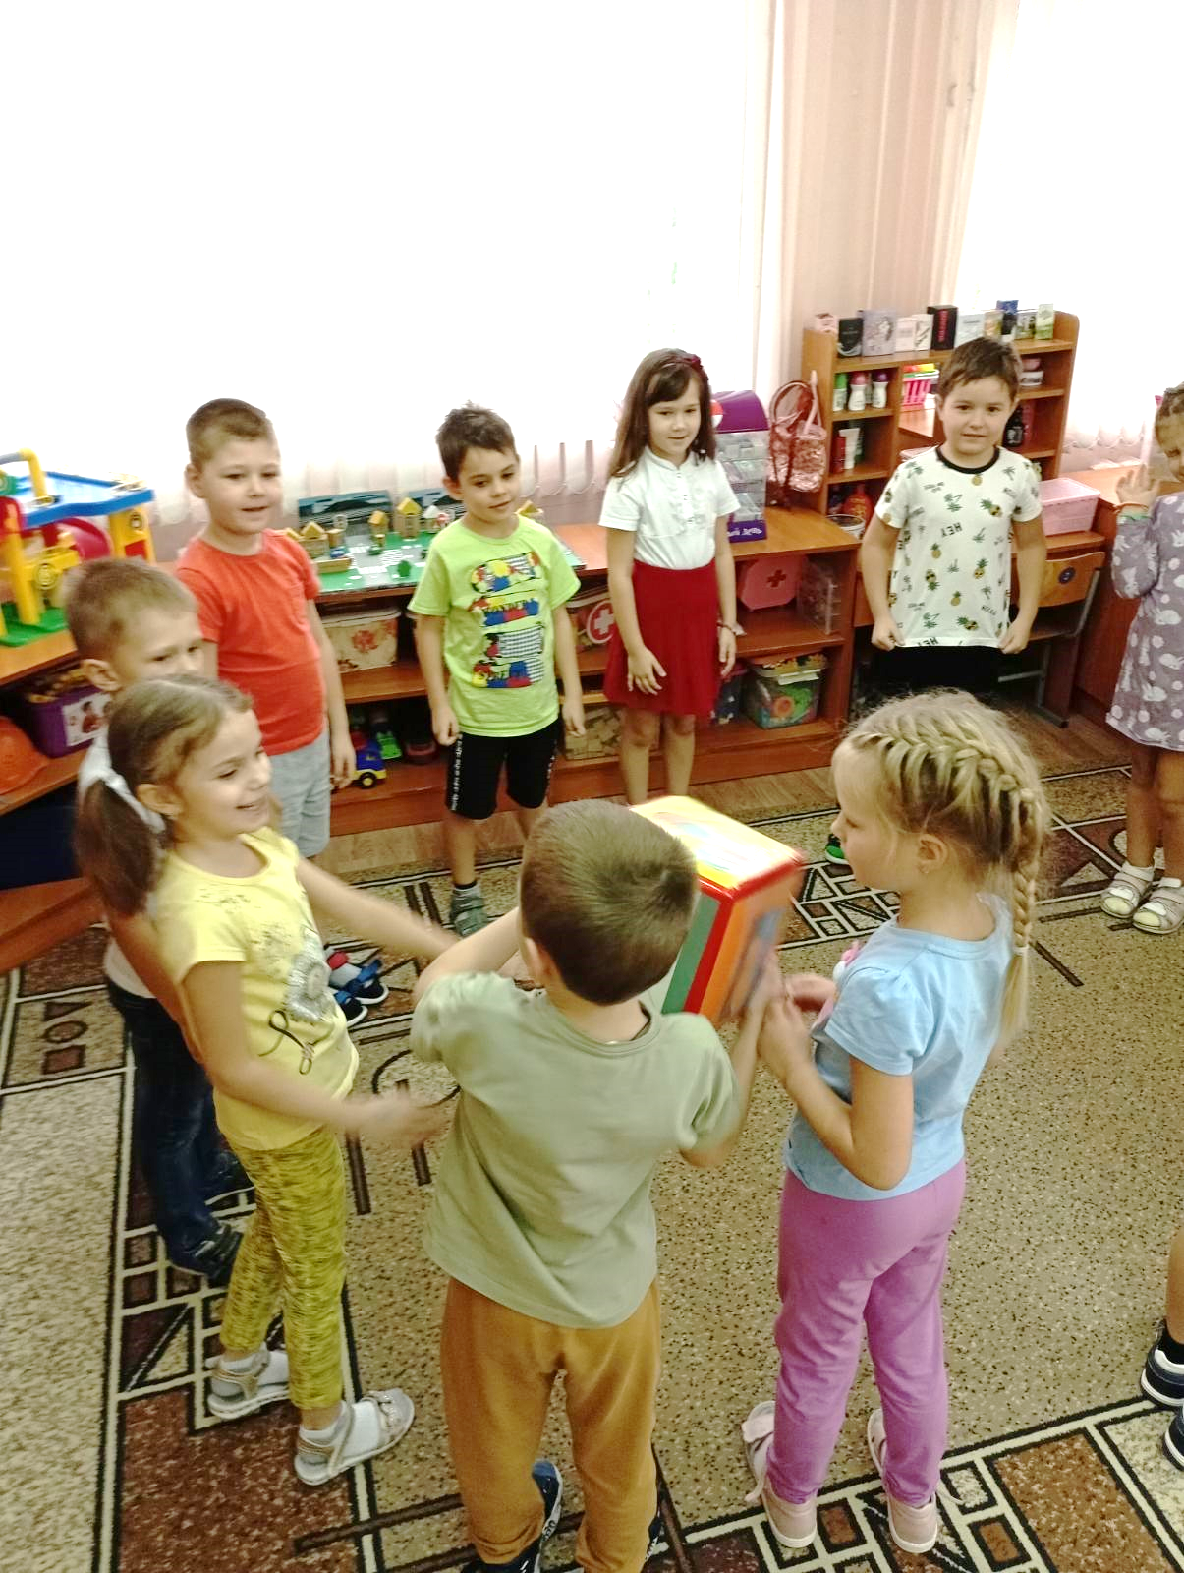
- Игра «Сороки» с использованием прищепок. Прищепки превращаются в любопытных сорок, которым нравятся слова со звуком С. Дети выбирают картинки с предметами, в которых есть данный звук.
II этап. Игры на определение места звука в слове: начало, конец, середина.
- Игра с обручами «Живые звуки».
На полу выложены 3 обруча (начало слова, середина, конец). Дети «превращаются» в заданный звук. Педагог произносит слово, «звуки» встают в нужный обруч.
- Игра «Бабочка на цветочной полянке».
Педагог называет слова на заданный звук, дети определяют его место в слове и помещают бабочку на нужный цветок.
III этап. На данном этапе для звукового анализа простейших слов вводятся схемы с картинкой из трех звуков. Дети пользуются фишками одного желтого цвета. Игра с заданиями «Живые звуки».
Например, после разбора слова «Дом» на магнитной доске, педагог вызывает трех воспитанников. Каждый берет названный звук из схемы и встает. Когда «слово» будет составлено, педагог дает следующие задания «звукам»:
Звук [Д] поставь фишку в свою клеточку, ребенок ставит и отходит;
Звук М где твоя клеточка? Правильно, поставь фишку; Какой звук остался? Правильно, звук О поставь фишку на свое место и прочитай слово. Все читают. А теперь уберите звук М, звук О. Какой звук остался?
Когда воспитанники познакомятся с фишками, обозначающими все звуки предлагается игра с мячами малого размера.
В корзине лежат мячи красного, зеленого и синего цвета. Педагог предлагает детям взять по одному мячу, затем называет отдельно различные звуки. Дети поднимают соответствующие мячи.
Игра на различение твердых и мягких звуков «Тим и Том».
Материалы: две корзины для продуктов, муляжи продуктов. Педагог показывает фигурки Тима и Тома и рассказывает: «Одного зовут Тим, а другого Том. Том – худой, высокий, «твердый», а Тим – низкий, «мягкий».
- Привет! Меня зовут Том. Мое имя начинается твердо. Т-т-т. Я люблю Томатный Сок, играть с Конструктором.
- А я Тим. Мое имя начинается мягко. Ть-ть-ть. Я люблю все, что звучит мягко: есть пельмени, играть в Мяч, Рисовать. И вот однажды Тим и Том решили пойти в магазин. Что купит Том, а Тим? Дети раскладывают в корзинки продукты.
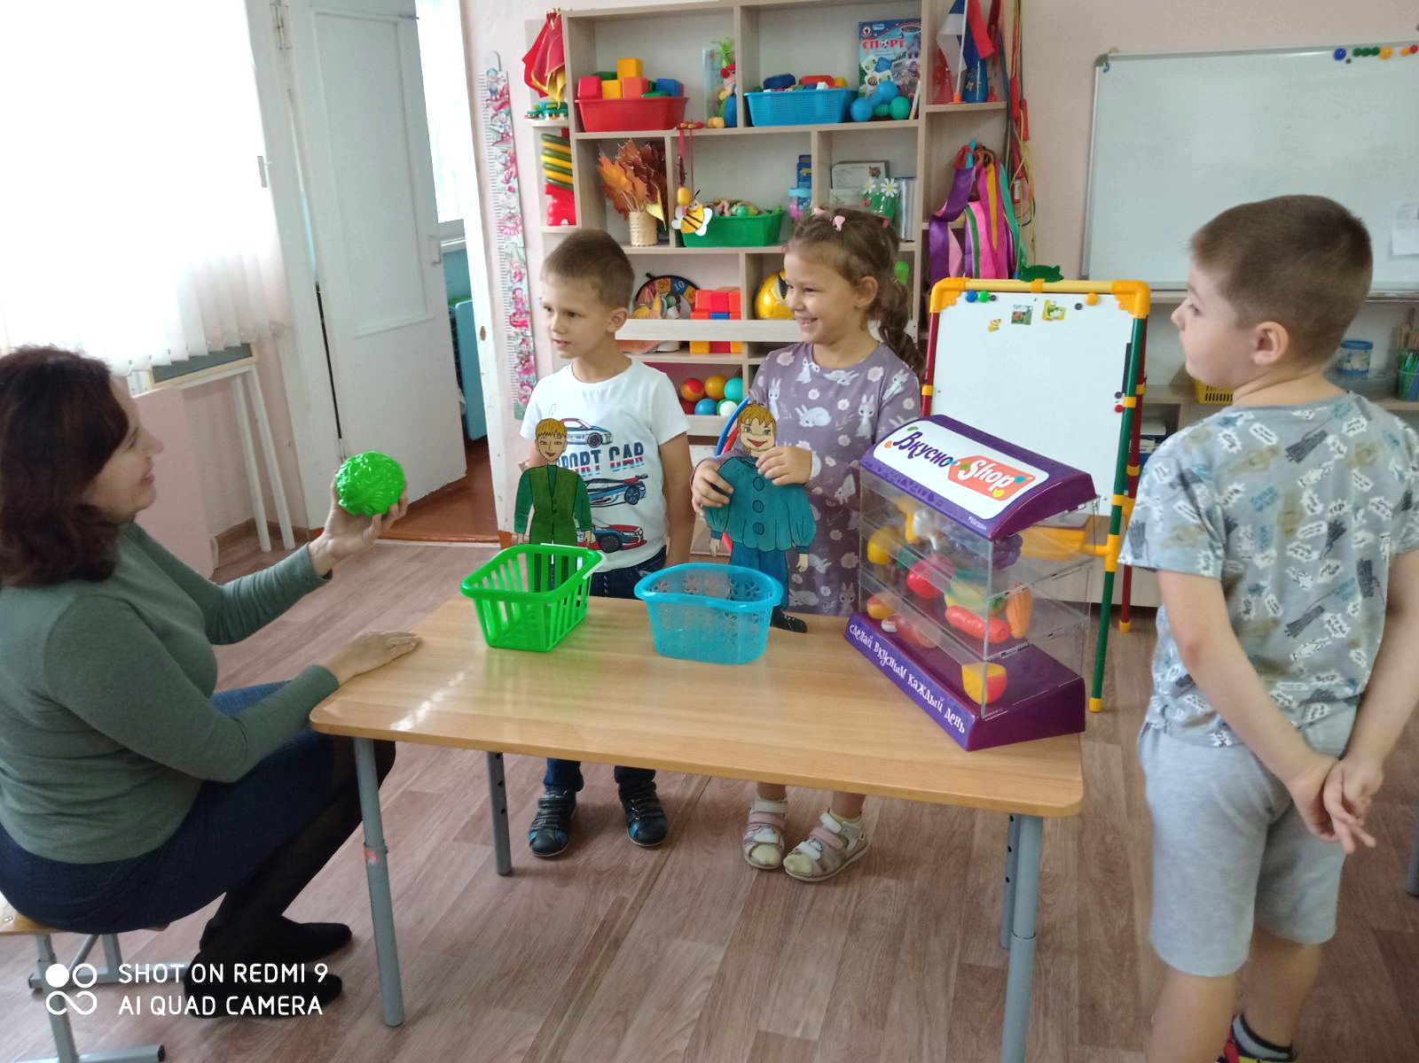
Игра на фланелеграфе «Засели животных». Педагог выставляет три домика: с синим, зеленым и красным окошками. Воспитанникам предлагается из набора картинок выбрать предметы и определить в них первый звук, дать ему характеристику и определить подходящий домик.
Игра «Гласные звуки играют в прятки». На игровых карточках воспитанники определяют место гласного звука на схеме и кладут красную фишку.
IV этап.
Дошкольники проводят полный анализ слов, состоящих из четырех и более звуков. Игры усложняются.
- Игровое задание «Подбери слово к схеме»
- Игра «Какая картинка лишняя?»
В качестве физкультминутки использовалась популярная игра «Твистер». Но только задания давались на тему «Звуки». Например, поставь правую ногу на гласный звук, левую руку на согласный мягкий звук. Если выпадает желтый круг, пропускаем ход.
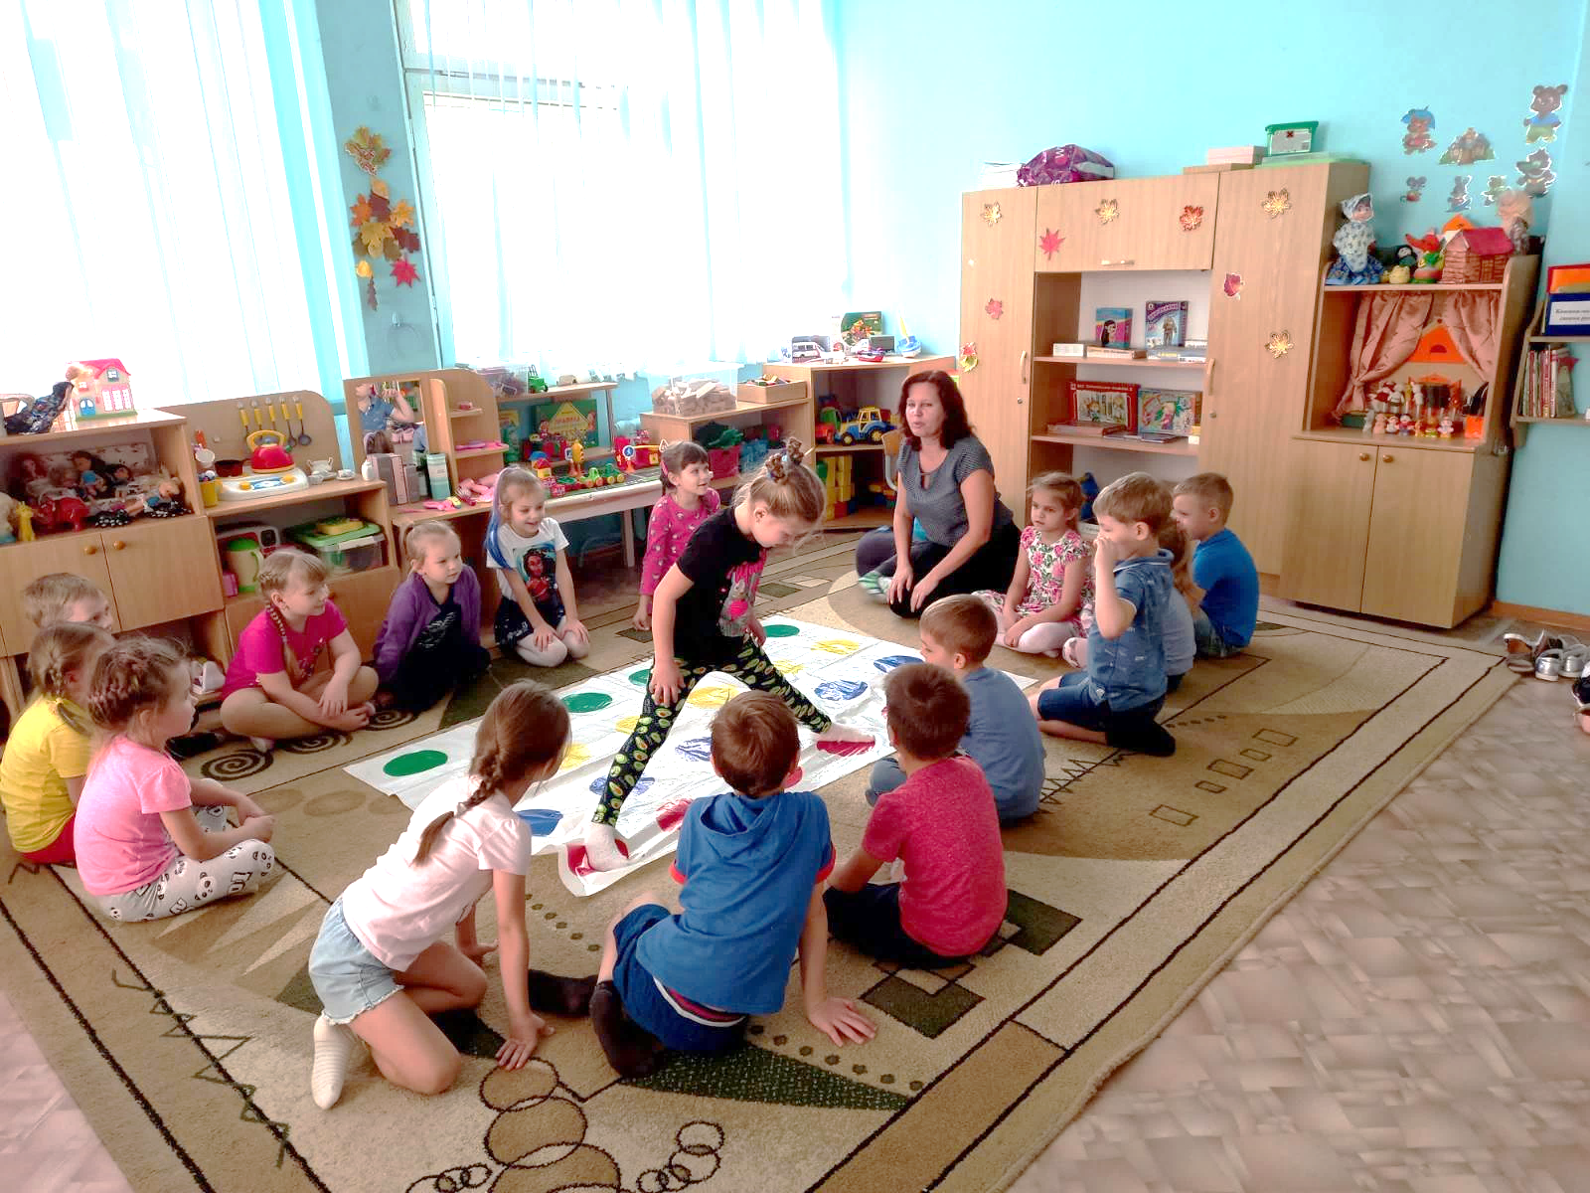
Таким образом, разработанный комплекс дидактических упражнений по подготовке к обучению грамоте детей старшего дошкольного возраста способствует развитию познавательного интереса, формированию запаса знаний, умений и навыков, которые станут базой для дальнейшего обучения.

